МУНИЦИПАЛЬНОЕ БЮДЖЕТНОЕ
ДОШКОЛЬНОЕ ОБРАЗОВАТЕЛЬНОЕ УЧРЕЖДЕНИЕ
ЦЕНТР РАЗВИТИЯ РЕБЕНКА – ДЕТСКИЙ САД №69 «ЗОЛОТОЙ КЛЮЧИК»

Консультация для родителей
«Правила зимней безопасности»
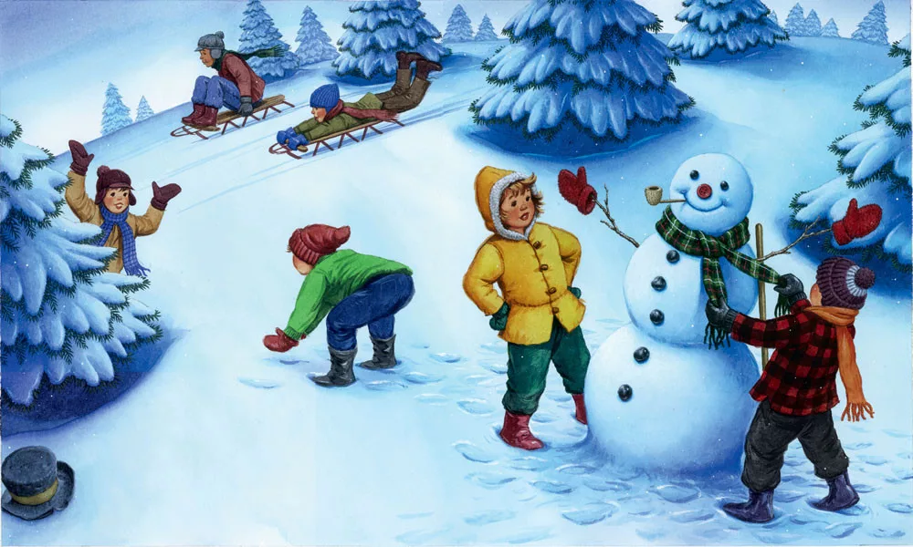

Воспитатели : Артеменко Г.Ф.
Шарафутдинова Э.А

